問題解決の手順

できるようになるために！

・常に世の中に起きていることに疑問をもち、**自分なりになぜそれが起きているのか**を考える。

・インパクトの大きいものを選択するようにしよう

**# issue から始めよう**

・どのような問題を解決すべきなのかを明確にする！

→この時「仮説を立てる」ということを意識する。

例：市場規模をどのくらいか？→市場規模は今、拡大しつつあるのではないか？

ポイント！

・言語化することが大切

→主語と動詞を使うようにする。

→**why だけでなく how, where, what を使用**すべき

・常識を疑う。（常識とは反対のことを考えてみる。）

・情報を知りすぎ/集めすぎもよくない（独自の強烈なアイデアが生み出しづらくなる。）

問題解決の例：

・自社製品が売れない。。。

→市場全体が売れないのか？

→競合他社に消費者を取られているのか？

→販売方法がよくないのか？

**# データ分析大全**

分析とはなにか？

→比較をするということ。

→比較の軸を考えることが大切になってくる

分析するときは「原因」と「結果」で分析する

→原因な横軸で結果が縦軸みたいな

定量的な分析でこういう傾向があるってわかったら

→定性的な分析でなんでこういう傾向なのかを分析する（インタビューとかつかって）

・利害関係者双方に利益があるように提案する

**・データ分析する際の整理方法**

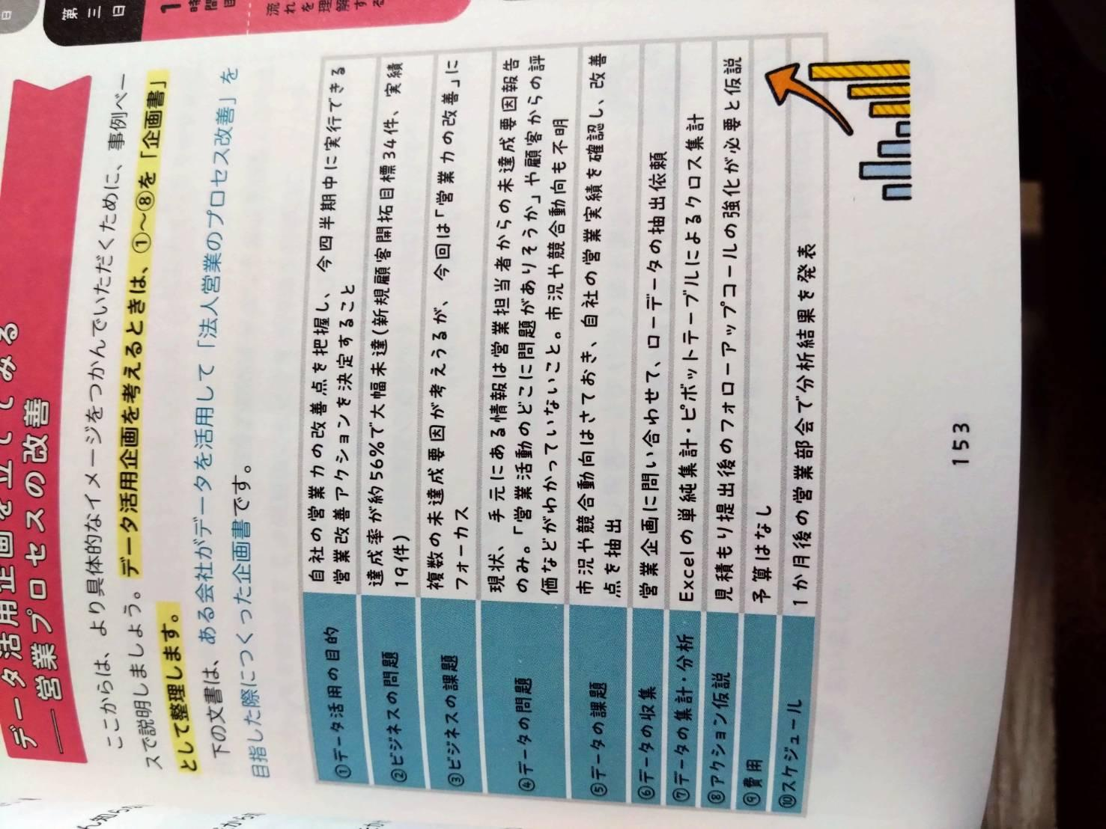

**・現状仮説とアクション仮説は一緒に考える。**

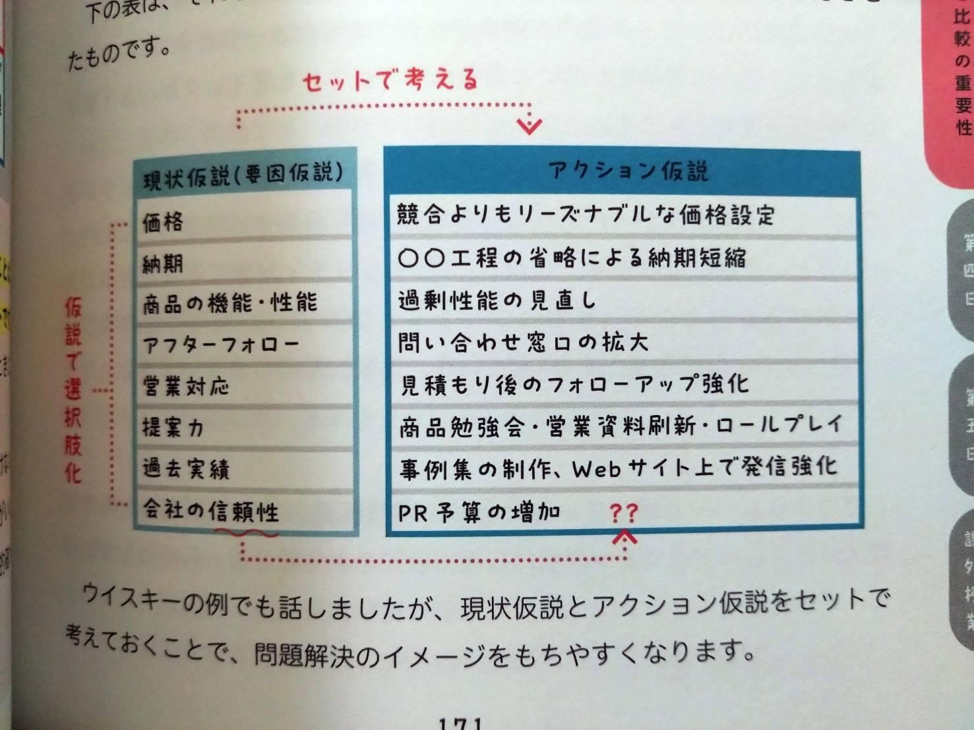

**・分析をするときは比較が大切**

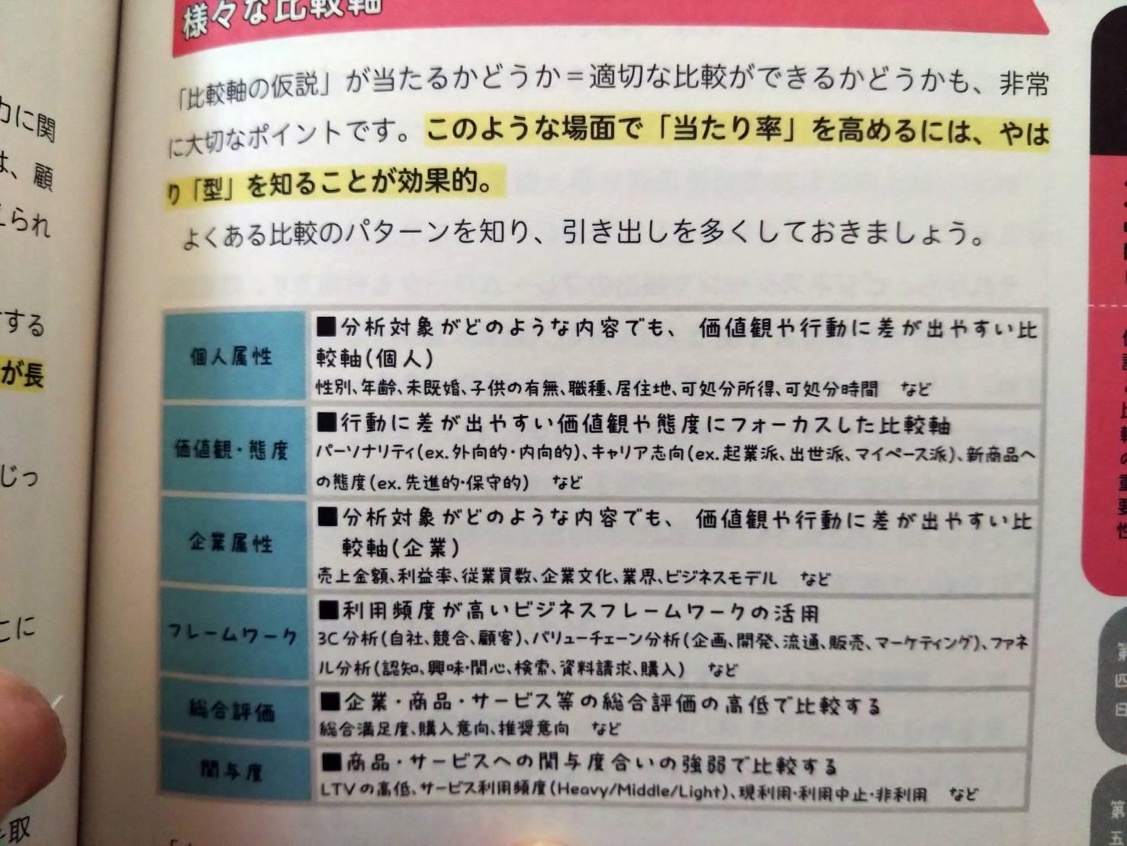

分析とはなにか？

→比較をするということ。

→比較の軸を考えることが大切になってくる

**# DX の改善提案**

・まず改善すべき点を明確にする。

ポイント！

目の前の問題を解決した後、**追加でこういう機能も将来的にあったらいいのでは？**という視点をもつ

**# 本物のデータ分析力が身に付く本**

・分析の概念図を作成する。（とにかく書き出すことを意識する！）

「問題領域の決定」：広い視点と狭い視点両方考える必要がある。

広い視点：どのような事務処理があるのか？

狭い視点：誰が何台・いつ・いくらで購入し導入するのか？

「評価軸の決定」

「問題の具体的記述」

「要因の列挙」：これは自由な発想でたくさん出すことが大事（後で選択するからいっぱい出す！）

「要因の選択」：

1. 重症度で判断する
2. データの入手可能・不可能で判断する。

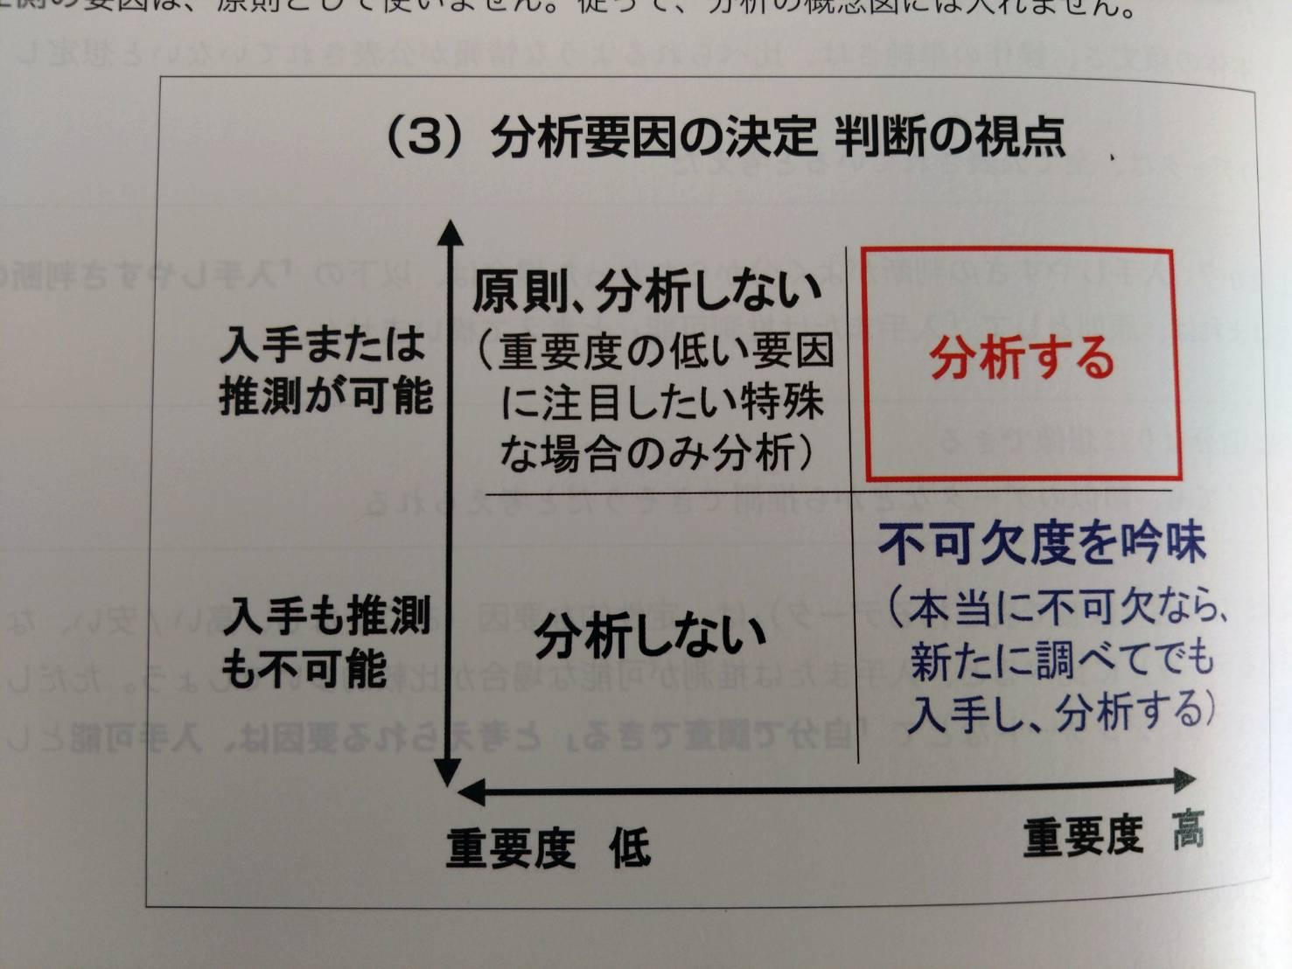

「部品の配置・連結」

最終的には以下のように論理立てて分析のプロセスを報告できるようにする。

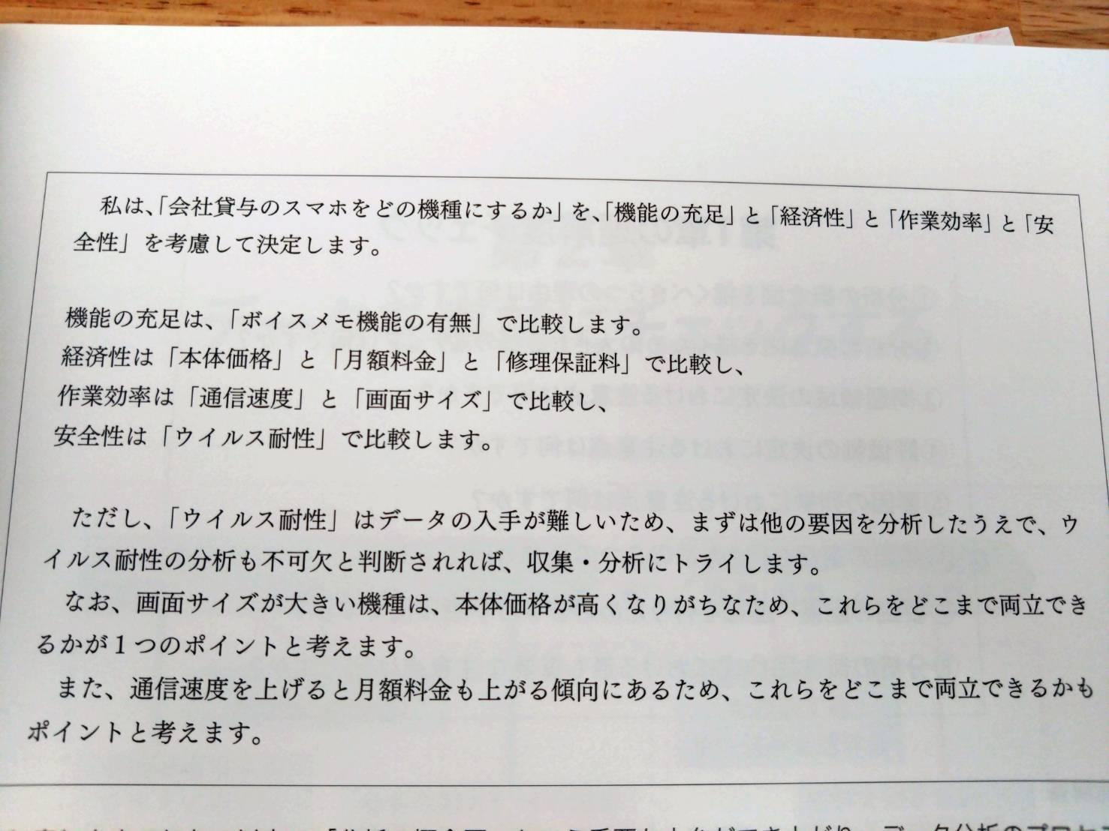

**# 本物のデータ分析力が身に付く本**

・そもそも何が問題なの？といった視点も持つことが大事

→それこそ短期的な解決と長期的な解決をできるようにする。

# 本物のデータ分析力が身に付く本

・データ分析は大枠から捉え、だんだん狭めて分析する

→インパクトが大きいところを中心に深堀りする（減少率が50%のＡと減少率が10％のＢでも、売上高がＢのほうが大きかったらＢのほうがインパクトが大きいかも）

・目的を明確にする

・財務分析

→固定費多い:売上上げれば利益増える

→変動費多い:コストを最適化が必要（売上上げても利益そんな増えない）

・売上の減少（客数の減少か客単価の減少）

・データ分析を行う際に、まずは差を出す、変化率を出す、ソートするというのをやっていく！

そのあと、自分でカテゴリを解釈する！

・性別・商品別みたいな感じでカテゴリで分けてみてみて、どこに原因があるのかを確認する

・まずは全体として上がっているのか、下がっているのかを大まかに把握する

→そのあと、各カテゴリでどういう傾向にあるのかを見ていく

・シンプソンのパラドックスを気にしておこう

・1つをすぐに深ぼるのではなくいろいろな視点で広くまずは見る

→例えば店舗別で売上別を見たあとにA店舗を深ぼるのではなく、商品別で見てみる

・目標達成に向けてどのくらいインパクトがあるのかという視点も大事になってくる

・季節の要因をなくすために昨年との比較が大事、前月との比較だと季節の要因かもしれない

・変化がないというのも情報

→変化がないなら原因も変化がないやつは排除できる

・データに関して

→人口統計データで市場規模の分析をするのはあり！

→人口統計データ（総務省統計局）（国立社会保障・人口問題研究所）

→各市区町村のウェブサイト

→総務省統計局の家計調査報告

→百貨店協会

**→**一般社団法人新日本スーパーマーケット協会

→一般社団法人日本フランチャイズチェーン協会→日本アパレル工業技術研究会

→日本化粧品工業連合会

# メタ思考トレーニング

・常に「なぜ」そう聞いたのか？そう思ったのかを考えるようにする。（その後どのように使われるのか？などを考える）

・競合調査も吉野家の競合（松屋とか）だけでなくって、目的によってはお蕎麦屋さんとかが競合になってくる

・アナロジー思考が大切！（自転車の乗り方の習得は英語の勉強で置き換えるとなんだろうてきな）

・利用者のメリット、顧客のメリットは何なのかを考える!

# ロジカルシンキング練習帳

・主観より客観性の事実を示すことが大切になってくる。（多くの社員が箱根に良いに違いないのでではなく、多くの社員が箱根が良いと言っていたのでの方が説得力がある。）

・客観的な情報はより具体的な方が良い（数値を記載したり、具体的な例をあたり。）

・要素の逆のカテゴリーはどうなっているのかを考えることも大切になってくる。

→例えば、A商品が売れているというのを説明するためには、A以外は売れていないというのを伝える必要がある。

・現状分析を行うときに、クロス集計表を使用する場合は、「縦」「横」「斜め」の三つの基準でみて考えてみる。

・bin のグラフは全体の感じを把握する際は、4〜8ぐらいになるようにする。

・減少した原因を一つの要因だけで判断するのではなくて、一つだけではなく、他の要因でも下がっている要素があるのかを確認する必要がある。

・必ず〇〇率だけで比較するのではなく、インパクトがどれぐらいあるのかも合わせて比較するようにするべき！

・グラフの代表値を使用する場合、単に平均値を使用して良いということではない。

→分布の一番多い人数が平均値だったら、平均値を代表値として使用しても良いが、そうでなかったら、中央値や最頻値を使用することも視野に入れることが大切。

・分析する際に、外れ値は妥当なものなのか？しっかりと問題ない値なのかを確認しておく必要がある。

・伝えるときは相手がどのように感じるか（受け取るか）を意識しながら伝えるのを意識する。

・意見が長い場合は、「論点」「意見」を明確にすることが大切。論点ごとに分割することで、どれができてどれができないのかなどを明確にすることができる。

#地頭力

・結論から言うようにしよう！

・精度は低くても現状を報告することが大事！

・まずは全体のストーリーを考えてから詳細の分析を行ってくる。

・「できること」ではなくやるべきことを明確にしてからまずは行う！

・相手がどう受け取るかを考える！

・全体をみてから少しずつズームイン部分的なところを見ていくことが大事

・情報をキャッチアップしたら30秒で説明するクセをつける

・日々いきている中で自分だったらこうするなって言うのを思ったりすることが考えれるようになるためには必要

#コンサルタントのやつ

「この順番で解いてけば絶対に答えが出る」順番＝パスで組み立てる、ということです。

⇒微アルコールワインだと、

1)競合の成功/失敗としてはどんなものがあるか？(ざっくりの市場、競合分析も平行)

― 各社ポジショニング、ターゲティング、販促手法、チャネル戦略別に整理

―　逆に、各社が狙ってこなかったターゲット、取ってこなかった販促、チャネル戦略はあるか？それはなぜか？(一発逆転のブルーオーシャン探し)

2)現在想定している「微アルコールワイン」はどの競合事例に類似し、成功を真似、失敗を回避するためにはどのような仮説が立ちうるか？

3)仮説を確かめるために、どのような「試し方」があるか？最適な試し方は？(試飲会やイベント開催、モニターなど？)

4)結果を踏まえた…(以下略)

みたいな、「こうやって行けば、絶対に結論は出るよね」という進め方ですね

問題解決の7つのステップ振り返り

1.問題の定義

⇒解くべき“イシュー”を設定する

2.問題の分解

⇒”イシュー”を解ける単位の”論点”まで分解する

3.優先順位付け

⇒分解した“論点”を、「こうやって解いていけば解ける！」という順番、取捨選択をして解く

⇒「海の水を全部沸かさない!!」＋「クリティカルパスを外さない!!」(超絶大事)

4.作業計画を立て、実行する

⇒この辺はJust do itですが、タスクレベルで実行する中でも、タスクを更に分割して(小さな2)、優先順位付けをして(小さな3.)解いていくことが大事です

⇒入れ子構造みたいなものですね

5.作業結果の分析

⇒分析する前までが超大事です(ここで99%勝負がきまる)

⇒それでダメならロジシンとか総動員で巻き返します

6.分析結果を統合する

⇒簡単に言うと「つじつまが合うようにする」みたいなことです。

⇒アンケとインタビューが整合しない、仮説に真っ向から反するように見える結果になる、みたいなことってざらにあるので、その辺のお料理大会です

7.ストーリーで語る

⇒難しいことを難しく語るのは素人です

⇒経営者のおじさま/おばさまたちがノーストレスで理解できるように超シンプルな物語に再構成することが超重要です

# フェルミ推定

1.前提確認する

2.アプローチ設定

→横に展開する式を考える

→日本の鞄の数＝日本の人口×鞄の平均所有数

3.モデル化

→縦に展開する式を考える

→日本の人口＝男女×セグメントの鞄の平均所有数

4.計算実行

5.現実性検証

# データ分析

・グラフの見せ方などこだわることはめちゃくちゃ大事！

→最初は時間がかかってもいいから、こだわるようにしよう。

・パレート分析

→どのカテゴリで売上(利益)などのシャアを構成しているのかを確認する際に有効

・因果関係を考える時のポイント

→逆を考えてみて、実際にその逆の仮説があり得そうなのかを考えてみる。

# データの読み解き方

⓪データの定義を明確にする。

・データの定義を明確にすることが大事

→従業員といっても正社員だけなのか、それともアルバイトを含むのか定義がバラバラ。

→その際に出所も確認し、明確にしていくことが大事

→しっかりと前提条件を明確にすることが大事。

→データが偏っていないようにする！（ビールを購入した人だけにビールは好きですか？というアンケートはとっても意味はない。）

①比較する。

・過去と比較（いつと比べるのかが大事）

→前年同月比。曜日で比べる。時間帯で比べる。

<重要>

季節要因が時系列とかはあるので、そこは注意する必要がある。

分解のレベルは同じにする！

・他と比べる（まずは同業と比較することが大事）

例：ビールの売上が上がった。

上がった要因は何か？を考える。

他の会社の売上も上がっているのか？

ビール全体が上がっていたら→なんでかを探す。

・第三者のデータを使用して、比較する。

→ネットからデータを持ってくる。

→政府のデータ、企業が出しているデータなど。

②分解する。

細かすぎる分解をしても意味がないので注意

まずは全体のトレンドを見てから細かく見ていくことが大事。

・商品別で分解してみる。

→売上が上がった要因とかをみることができる。

・顧客別に分解する。

→年齢別に分解する。

→性別別

・期間で分解

→週で分解。曜日で分解。四半期ごとに分解。

・プロセスで分解する

→どういう経緯で購入したのかを分解する。（このときは他社と比較することが大事）

→ファネル分析

③比率で見る。

比率で見るときは、インパクトも意識することが大事！

→そのため、比率をみるときは実数と一緒に見ることが大事

③分布を見る。

どんな分布になっているのかをヒストグラムを見て確認する。

<ポイント>

標準偏差を見てバラついてるのかそうではないのかを確認することが大事

山が二つあった場合は、混合分布になっていることを疑ってそれぞれの山がどういう人たちでなっているのかを確認することが大事

ヒートマップ

クロス集計表を見ている時などに使用することができる。

# パワポ

・整理するときは二つの軸で考える。

→課題×アイデア

→要因×結果

のようにする

# データ分析のやり方

①全体の傾向をつかむ

例：販売数はどうなっているのか？

②その要因をみる。

例：どこの地域の販売数が伸びているのか？（東京が伸びている。）

③要因以外はどうなっているのか？要因のみしか影響がないのか？

→東京だけ伸びているのか？全体も伸びているのか？

**データ解釈学**

分析をし始めるときはまずは記述統計からやり始める。

・触っているデータの母集団が何なのかを意識する。

→飛行機が墜落してないものだけのデータの場合は、墜落したデータは含まれていないことを意識する必要がある。

・分析をするときは成功要因の深堀りだけでなく、失敗要因の深堀りも大事

→例えば、成功者1、失敗者0でダミー変数を作ってどこに１番差があるのかを見るのもおもろい

因果推論

基本的にRCT ができればいいんだけど、無理なことが多いのでその時に重回帰とか傾向スコアとかを使うって感じ

Rddと傾向スコアマッチングはデータ解釈学がわかり見が深りみ

チートシート

https://twitter.com/ALeX_EXVS/status/1752308062751429115?t=RNP3PVnDdkBu3SpOdvMIOQ&s=19